VIZUALIZACIJA PRI POUKU ZA UČENCE Z IZGUBO SLUHA

Kaj pomeni vizualizacija?
Pojem vizualizacija razlagamo kot vidno ponazoritev določenih dejstev.

Zakaj je vizualizacija pomembna?
Učenec z okvaro sluha ne razume vsega, kar se govori pri pouku. Ogled slik in branje informacij mu pomagata pri razumevanju. Učitelji naj zapisujejo kolikor je mogoče veliko. Zato mora učenec z okvaro sluha tablo dobro videti.

Kaj vizualiziramo?
Učitelj zapisuje kolikor je mogoče veliko. K temu sodijo:
- teme in potek pouka
- težke besede z razlago
- domače naloge
- vsebine in datumi za preverjane znanja
Učitelj pokaže veliko slik, tabel, diagramov in filmov.
Pri filmih vklopi podnapise, da lahko učenec z okvaro sluha bere.
Ko sošolci nastopijo z referatom ali predavanjem, pripravijo za učenca z okvaro sluha izvleček. Tako lahko učenec z okvaro sluha sledi in bere.
S pomočjo takih ukrepov lahko učenec z okvaro sluha med poukom bolje razume. Doma mu ni potrebno tako veliko nadoknaditi.
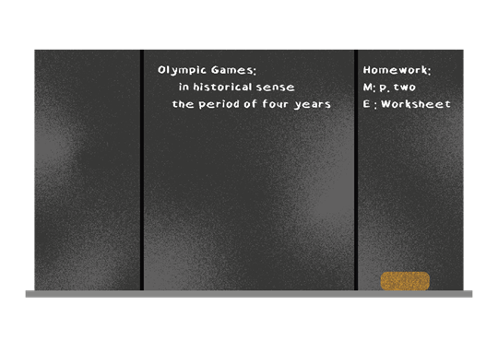
Slika 1: Tabla z domačimi nalogami, tujkami in pojasnilom.

4. Tehnična oprema za vizualizacijo

4.1 Strojna oprema/pripomočki
V razredu so različni tehnični pripomočki za vizualizacijo. Sem sodijo učiteljev osebni računalnik, projektor, digitalna tabla in kamera za dokumente. Učenci imajo prenosnike in tablice.
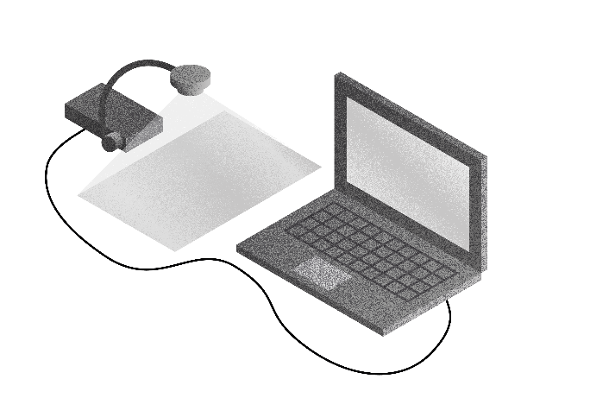
Slika 2: Prenosnik in kamera za dokumente.

4.2 Možnosti uporabe
Učitelj lahko z uporabo tehničnih pripomočkov prikazuje vsebine, besedila in naloge.
Učenci rezultate opravljenih nalog pokažejo preko brezžične povezave med lastnim računalnikom in digitalno tablo. Tako lahko vsi učenci vidijo rezultate.
Material, ki je prikazan na digitalni tabli lahko shranimo in pošiljamo.
Za pouk je na internetu na voljo veliko filmov z različnimi vsebinam.
Podnapisi pomagajo učencu z okvaro sluha razumeti vsebine filmov.
Učenec z okvaro sluha se lahko preko svojih slušnih aparatov ali polžkovega vsadka direktno poveže z digitalno tablo. Tako lahko sledi filmu brez motenj.
Digitalizacija zelo pomaga učencu z okvaro sluha pri pouku.

Predpogoji
Za digitalizacijo učenec potrebuje dobro infrastrukturo. K temu sodijo:
Kvalitetna električna napeljava
- lasten WLAN
- zadostna količina digitalnih sprejemnikov
- znanje uporabe strojne opreme tako učiteljev kot učencev
- IKT administratorji na vsaki šoli

Seznam za preverjanje
Vizualizacija pri pouku za učenca z okvaro sluha
- Ali je potek pouka napisan?
- Ali so teme napisane?
- Ali so napisane težke besede in njihove razlaga?
- Ali so napisane pomembne informacije( na primer: domače naloge vsebine testov in datumi preverjanja znanja)?
- Ali so v razredu tehnični pripomočki za vizualiziranje:
  - osebni računalnik/ prenosniki / tablice?
  - kamera za dokumente?
  - projektor?
  - digitalna tabla?
- Ali se pri filmu podnaslovi vklopijo?

Literatura:
Digitalmagazin, Digitalisierung in Schule und Ausbildung: wie sich der Nachwuchs auf die Industrie 4.0 vorbereitet (online verfügbar unter:
https://digital-magazin.de/digitalisierung-schule-ausbildung-industrie-4 )

Schneider O, Hennies J, Jäger S, Rauner R, Schäfer K, Schulz W, Stecher M (2021):
Leitlinien guter Unterricht. Arbeitskreis Unterricht,
Berufsverband Deutscher Hörgeschädigtenpädagogen e. V.
Online verfügbar unter www.bdh-guter-unterricht.de
Zadnji dostop: 27.06.2022

Truckenbrodt, T., Leonhardt, A. (2016): Schüler mit Hörschädigung im inklusiven Unterricht. München: Ernst Reinhardt Verlag

Wikipedia: Begriffsklärung Visualisierung, zuletzt bearbeitet am 19.04.2021

